POUK– PONEDELJEK 4.5.
Pozdravljeni, pa smo spet skupaj!

MAT
Rešitve:
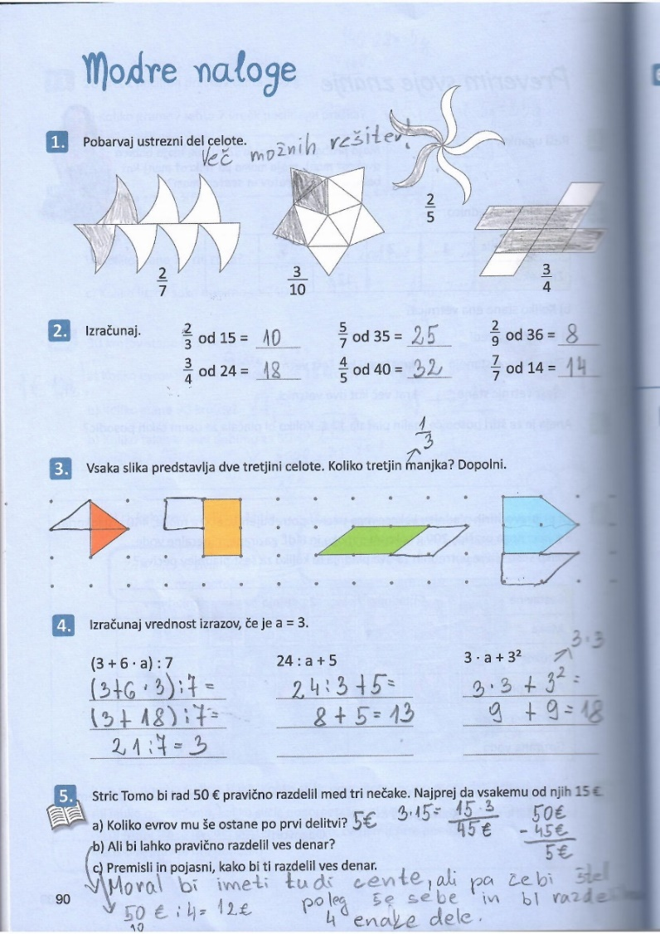
NOVE NALOGE:
Pripravil-a pa boš brezčrtni zvezek, svinčnik, ravnilo in šestilo.
Skupaj smo že spoznali, kako narišemo krožnico in krog.
Danes boš snov predelal-a tako, da odpreš Power Point (KROG IN KROŽNICA) in tam imaš vsa navodila za delo pri MAT.
DRU
Najprej nas vas pohvalim, ker vas je že kar veliko poslalo datum, kdaj se boste javili. Upam, da boste to možnost izkoristili vsi in ne bo meni potrebno postavljati datum, kdaj boste vprašani. Če imate težave pri kakšnem vprašanju me pokličite.
ZDAJ PA VESELO NA DELO!
Najprej poglej dopolnjen miselni vzorec. Primerjaj moje in svoje zapise.

MESTO MESTNE HIŠE ŽIVLJENJE MEŠČANOV
-obdano z obzidjem - večnadstropne - delali so od sončnega
-osrednji del mesta - pritličje za obrt in vzhoda do sončnega zahoda
je trg trgovsko dejavnost - visoka umrljivost, slaba
-prvo nadstropje higiena in zdravstvena
(bivalni prostori) oskrba
-drugo nadstropje
(zaslužinčad in vajence)

ŽIVLJENJE V
MESTIH

DEJAVNOSTI TRŽNI DAN TRŽNI MIR
-obrt( izdelki iz gline - je določen dan - pravilo, ki je
železa,usnja) v mestu, ko se je veljalo na tržni
-trgovina (trgovci, kmetje) lahko trgovalo dan.(prepoved

nošenja orožja,
za kršitelje visoke kazni)
NOVA SNOV
Reši naloge v DZ str.: 54, naloga 1. do 6.

SLO
SPOL IN ŠTEVILO SAMOSTALNIKA
1.Ponovimo.
Sedaj že znaš poiskati besede, ki so samostalniki.
Znaš jim določiti spol in število.
Odpri DZ. s. 47 in reši 41. nalogo. ( samostalnike prepiši v enaki obliki kot so v povedi. Napr.: hodniku- m. sp. ed. )
Rešeno nalogo mi pošlji na vpogled.
Med samostalniki pa je nekaj posebnosti.
Preberi naslednjo poved, poišči samostalnike in jim določi število.
Veselje ob zmagi je bilo veliko.
•Ne moremo reči » dve veselji, tri veselja«
Torej samostalnik veselje ima samo ednino, zato rečemo, da je EDNINSKI SAMOSTALNIK.
Samostalnik zmaga pa je v ednini in NI EDNINSKI , ker se lahko šteje ( ena zmaga, dve zmagi, ...sto zmag )
Razmisli in še sam poišči kakšen edninski samostalnik in ga uporabi v povedi. Primer:
sadje - Sadje JE zdravo. olje - Olje JE tekočina. mladost - …..
Pomagaj si z besedo JE.
Odpri zvezek in PREPIŠI:
EDNINSKI SAMOSTALNIKI
-ne moremo jih šteti
- imajo samo ednino
- TO JE : sadje, olje, mleko, sol, mladost, veselje, juha, sadje….
4 edninske samostalnike uporabi v povedih in zapiši.
Reši naloge v DZ. s. 29/ 28., 29., 30.

NIT
Ponovimo!
Kdo so mesojedci, rastlinojedci, vsejedci?
Pojasni, kaj je plenilec in kaj plen!
Kaj potrebuje bukev, da spomladi ozeleni?
Opiši prehranjevalno verigo, ki se začne z bukvijo!
V naravi med rastlinami in živalmi obstaja ravnovesje. Opiši, kako rastline in živali vzdržujejo to ravnovesje.

Ko organizmi poginejo, jih začnejo razkrajati razkrojevalci. To so organizmi, ki se hranijo z odmrlimi rastlinami in živalmi.
Pomisli, kaj bi se zgodilo z listjem v gozdu, s poginulimi živalmi.., če na Zemlji ne bi bilo razkrojevalcev?
Zaradi razkrojevalcev se ostanki bitij razgradijo do mineralnih snovi, del teh snovi se topi v vodi, zato jih rastline lahko vsrkajo.

Še enkrat si oglej kroženje snovi v naravi. ( spomni se na kroženje vode v naravi )
Rastlinojedci
Mineralne snovi
Rastline
Mesojedci
Razkrojevalci

RAZKROJEVALCI

Žal pa razkrojevalci ne razgrajujejo umetnih snovi,( plastike, pločevine, stekla….) zato se te snovi kopičijo kot odpadki v naravi.
Človek je začel odpadke reciklirati.
Na kaj te recikliranje spominja?
Zakaj umetne snovi recikliramo?
Za konec si še enkrat oglej elektronske prosojnice Rastlinojedci in mesojedci in ob njih ponovi učno snov!

ŠPO
Danes si oglej posnetek našega učitelja za ŠPO, ga. Aleša Ošljaka in izvedi njegovo vadbo.
Predlagam pa, če bo lepo vreme, da to počneš zunaj in namesto nogavic mogoče izdelaš žogice iz starega papirja ali reklam. Seveda pa lahko uporabiš tudi svoje ideje.
Vesela bom tudi kakšne slikce.

https://www.youtube.com/watch?v=P_REg2zWsW0&feature=y
outu.be&fbclid=IwAR1RKZXuOf3oNMFEwWvSOLwzHErEKXUZXuZvUgxroVh5b-KsyaIql7elQbU

